《100以内的加法和减法（一）》同步测试
一、27个篮球，4个装一盒，能装满几盒？
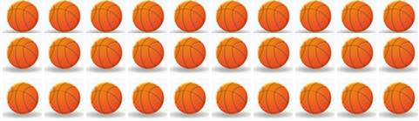
（1）先圈一圈。
（2）再用减法解答。
口答：能装满盒，还剩下个。

二、有35瓶酸奶，最多能装满多少盒？
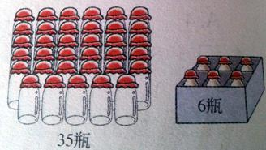

三、谁说的对？在（ ）里画“ √ ”。
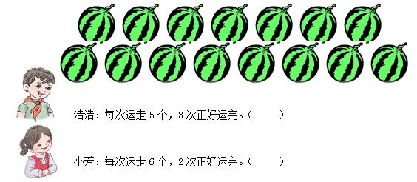

四、
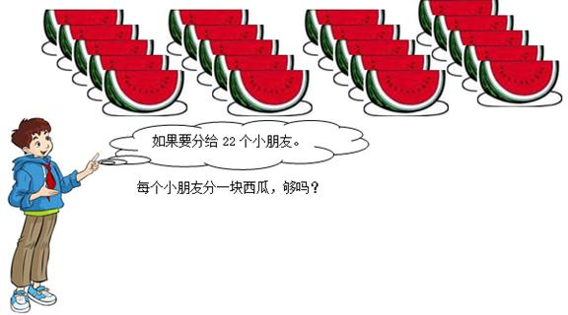

五、青蛙过河。
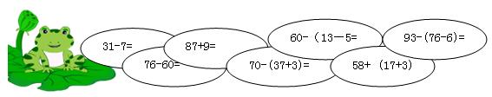

六、有30个人要租船。
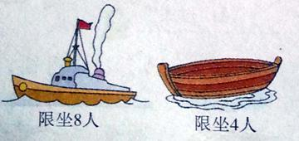
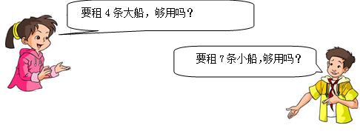

七、
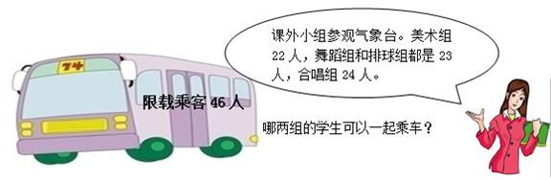

《100以内的加法和减法（一）》同步测试 答案
一、27个篮球，4个装一盒，能装满几盒？
（1）先圈一圈。
（2）再用减法解答。
口答：能装满盒，还剩下个。
考查目的：通过圈一圈、分一分，和算式过程图，帮助学生积累解决问题的策略。会用减去相同数的方法解决此类问题。。
答案：略
解析：此题是帮助学生先了解信息，画图操作分一分，再用算式表征，完善整个思维过程，构建解决问题的基本策略。在这个过程中理解减去相同数的意义，为今后学习除法积累经验。
二、有35瓶酸奶，最多能装满多少盒？
考查目的：在情境图中考查学生了解信息，理解“装满”的意思，会用图中有效信息解决问题的能力。教师要引导学生列式计算，不是单纯会思考，要把思维过程用算式表示出来。
答案：最多可以装满5盒。可能学生会先圈一圈，再列式。方式有多种：35-6-6-6-6-6=5（瓶）或者箭头符号记录，可能会出现列表法。
解析：此题难度不大，图中每一行正好6瓶，可以装一盒。共5行多5瓶，学生能直接回答出来。教师要引导学生运用所学连减知识解决问题，形成完整的思维过程。如果学生难列出连减算式，会表达会思考解决的过程也是允许的。
三、谁说的对？在（ ）里画“ √ ”。
考查目的：通过判断两位小朋友的说法是否正确的形式，增加练习的趣味性，考查学生应用策略解决问题的能力。
答案：浩浩：每次运走5个，3次正好运完。（√）小芳：每次运走6个，2次正好运完。（ ）
解析：西瓜个数15个，有两种不同的运法。要想正确辨析，如果在原图上进行分一分，圈两次的方法会干扰学生直观性。对于小芳的说法，是错误的，可能会有学生打“×”，教师要引导审题，没要求打“×”，只能选择对的。教学生如何思考，要求学生会灵活选择方法进行解决。
四、
考查目的：复习相同数连加的实际问题。通过情境图，让学生观察西瓜的排列规律，列出计算过程图，巩固应用解决问题的策略，又为后面学习需要两步解决的问题做了铺垫。
答案：5+5+5+5=20（块），20＜22 ，不够。可能会有这样列式：22-5-5-5-5=2（块），少2块，不够。可能会有学生直接数出来有20块，小于22个人，所以不够。只要学生能把思考过程呈现出来，都给予肯定。
解析：此题的信息从表面看只有“分给22个小朋友”，隐藏了有多少块西瓜的数量。要求学生理解题意，先算出有多少块西瓜，再解决够不够的问题。既巩固了解决问题，又为后面的学习打下基础。
五、青蛙过河。
考查目的：此题中含有加、减两步式题的混合运算，包括含有小括号的情况，主要巩固运算顺序，提高口算能力。
答案：略
解析：通过青蛙过河的新颖形式，增加学生练习的趣味性。复习计算方法，培养学生灵活计算的能力。
六、有30个人要租船。
考查目的：此题呈现的信息比较丰富，考查学生读懂题意，分析信息间的关系，结合所求不同的问题，从多角度分析，能选择有效信息，用自己理解的策略解决问题的能力。
答案：可能会有不同解决问题的方法。只要能正确表达思考过程给予肯定。1.8+8+8+8=32（人），32＞30，够用。或者30-8-8-8=6（人）6＜8，够用。2.4+4+4+4+4+4+4=28（人），28＜30，不够用。或者30-4-4-4-4-4-4-4=2（人），还多2人，不够用。
解析：此题是解决实际问题的综合练习，呈现信息比较丰富，形式多样，要结合这些信息，培养学生收集、选择信息的能力。让学生仔细审题，用数学眼光进行观察图里、对话中、标注中等各方面信息进行整理，选择有效信息，针对性的解决问题。
七、
考查目的：此题呈现的信息比较丰富，考查学生读懂题意，分析信息间的关系，有序思考，既巩固口算加法，又解决了实际问题。
答案：有两种乘车方案：美术组和合唱组22+24=46（人），舞蹈组和排球组23+23=46（人）。
解析：让学生仔细审题，用数学眼光进行观察图里、对话中、标注中等各方面信息进行整理，特别是对“限载乘客46人”的理解。教师引导学生将收集到的信息有条理说完整，分析信息间的逻辑关系，选择有效信息，有序思考，运用策略的解决问题。

